FR-E700系列变频调速器
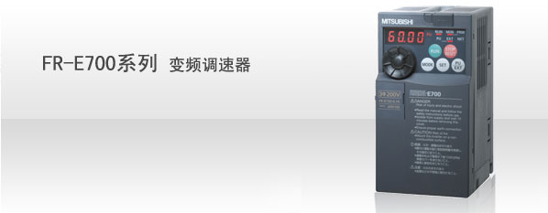

经济型高性能变频器
· 功率范围：0.1~15KW
· 先进磁通矢量控制，0.5Hz时200%转矩输出
· 扩充PID，柔性PWM
· 内置Modbus-RTU协议
· 停止精度提高
· 加选件卡FR-A7NC，可以支持CC-Link通讯
· 加选件卡FR-A7NL，可以支持LONWORKS通讯
· 加选件卡FR-A7ND，可以支持Deveice Net通讯
· 加选件卡FR-A7NP，可以支持Profibus-DP通讯

FR-E740 系列, 3相 380V 50HZ 等级, 轻巧通用型 (150% 60秒过载能力)
型号 | 输出功率 | 额定电流 面价 | （RMB)
FR-E740-0.4K-CHT | 0.4KW | 1.6A | 1,880
FR-E740-0.75K-CHT | 0.75KW | 2.6A | 1,960
FR-E740-1.5K-CHT | 1.5KW | 4.0A | 2,270
FR-E740-2.2K-CHT | 2.2KW | 6.0A | 2,790
FR-E740-3.7K-CHT | 3.7KW | 9.5A | 3,270
FR-E740-5.5K-CHT | 5.5KW | 12A | 4,640
FR-E740-7.5K-CHT | 7.5KW | 17A | 4,960
FR-E740-11K-CHT | 11KW | 23A | 5,550
FR-E740-15K-CHT | 15KW | 30A | 7,170

FR-E720S 系列, 单相 220V 50HZ 等级,轻巧通用型 (150% 60秒过载能力)
型号 | 输出功率 | 额定电流 面价 | （RMB)
FR-E720S-0.4K-CHT | 0.4KW | 2.5A | 2,200
FR-E720S-0.75K-CHT | 0.75KW | 4.0A | 2,360
FR-E720S-1.5K-CHT | 1.5KW | 7.0A | 2,510
FR-E720S-2.2K-CHT | 2.2KW | 10A | 3,270

FR-E720 系列, 3相 220V 50HZ 等级, 轻巧通用型 (150% 60秒过载能力)
型号 | 输出功率 | 额定电流 面价 | （RMB)
FR-E720-0.4K | 0.4KW | 3A | 3,080
FR-E720-0.75K | 0.75KW | 5A | 3,310
FR-E720-1.5K | 1.5KW | 8A | 3,520
FR-E720-2.2K | 2.2KW | 11A | 4,580
FR-E720-3.7K | 3.7KW | 17.5A | 5,530
FR-E720-5.5K | 5.5KW | 24A | 8,690
FR-E720-7.5K | 7.5KW | 33A | 10,100
FR-E720-11K | 11KW | 47A | 13,500
FR-E720-15K | 15KW | 60A | 15,700

